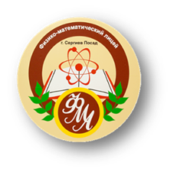
Состав Совета старшеклассников
(2019 – 2020 учебный год)

Председатель Совета старшеклассников: Маслова Елена

Заместитель председателя: Новикова Дарья

Учебный сектор: Маслова Валентина, Федоренко Екатерина, Васильев Александр, Матвеев Артем.

Пресс – центр: Пилюгаев Андрей, Брусова Мария, Крохалев Федор, Ивашина Юлия.

Культурно – массовый сектор «Досуг»: Суровцев Артем, Чернорицкий Семен, Белкин Максим, Тыжневая Полина, Урюпина Полина, Рябчевский Константин, Барулина Екатерина, Воронин Семен, Кобец Диана.

Спортивный сектор: Петроченков Илья, Митрофанов Илья, Бабушин Павел, Касымов Артем.

Трудовой сектор: Шпак Максим, Марин Тимофей, Денисов Вадим, Новикова Дарья(9).

